**高二年级历史第41课时《魏晋南北朝时期的文化重点突破》**

**课后作业**

1.《史记》《汉书》均为私家撰著。魏晋以后，朝廷任用史官负责修撰本朝或前朝历史，甚至由宰相主持，皇帝亲自参与，这反映出官修史书

A.记载的真实性 B.评价历史的公正性

C.修撰的政治性 D.解释历史的客观性

2.《齐民要术》自序：“盖神农为[耒耜](http://zhidao.baidu.com/search?word=%E8%80%92%E8%80%9C&fr=qb_search_exp&ie=utf8" \t "_blank)，以利天下。尧命四子，敬授民时。舜命[后稷](http://zhidao.baidu.com/search?word=%E5%90%8E%E7%A8%B7&fr=qb_search_exp&ie=utf8" \t "_blank)，食为政首。……殷周之盛。《诗》《书》所述，要在[安民](http://zhidao.baidu.com/search?word=%E5%AE%89%E6%B0%91&fr=qb_search_exp&ie=utf8" \t "_blank)，富而教之。”这段话主要强调

A.儒家对农业的重视 B.改进生产工具的意义

C.历法与农业的关系        D.农业技术的重要性

3.北魏时，贾思勰的《齐民要术》总结出一套个体农户农副兼营的精耕细作农业模式，反复强调农户不要过度扩大耕种面积，“宁可少好，不可多恶”。这表明

A.精耕细作的目的是追求农业收益的最大化

B.精耕细作农业遏止了大土地所有制的发展

C.个体农户为主体的耕作模式限制农业的进步

D.人口与土地的尖锐矛盾导致耕作模式的转变

4.有学者品鉴古代书艺谓：“书以晋人为最工，亦以晋人为最盛。晋之书，亦犹唐之诗、宋之词、元之曲，皆所谓一代之尚也。”晋代开始盛行并确立的书体是  
A.篆书 B.隶书 C.楷书 D.行书  
5.书法艺术是中华民族对世界的一大贡献，历经三千多年演化与进步，形成的主要字体是 ①甲骨文 ②行书 ③小篆 ④金文 ⑤隶书 ⑥草书 ⑦楷书

A.②⑤⑦ B.②③⑤⑥⑦ C.①②③⑤⑦ D.①②③④⑤⑥⑦

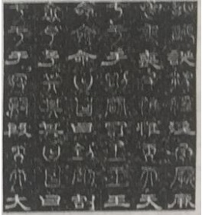6.下图为三国曹魏《三体石经》的残片，经文中的每个字均用先秦古文，小篆等三种字体刻写。这三种字体反映了

A.当时统一文字的努力

B.汉字演变的历史过程

C.当时字体流行的实际情况

D.汉字尚未形成完整的体系

7.唐太宗对南朝后期竞相模仿萧子云书法的风气表示不屑，认为其“仅得成书，无丈夫之气”，只有王羲之的书法才“尽善尽美”，于是连西州（今吐鲁番）幼童习字的范本都是王羲之书帖。王羲之在中国书法史上地位的确立，是因为

A.皇帝好恶决定社会对艺术的批判    B.王羲之的艺术成就不可超越

C.艺术水平与时代选择的共同作用    D.朝代更替影响艺术评判标准

8.2013年，中央电视台“汉字听写大会”节目引起广泛关注。下列关于中国古代文字与书法艺术的表述不正确的是

A.秦汉时期出现中国最早的成熟文字

B.魏晋南北朝时期出现自觉的书法艺术

C.隋唐时期的书法艺术达到新的高峰

D.两宋时期出现追求书法个性的书法家

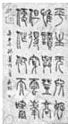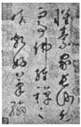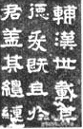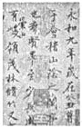9.书法以自由多样的线条艺术表现情感和意境。下列作品把书法的写意性发挥到极致的是

A． B. C. D.

10．如按照年代绘制文化发展演进示意图，1 和 2 应该顺序填写



A．《离骚》《九章算术》 B．《论语》《氾胜之书》

C．《伤寒杂病论》《齐民要术》 D．《女史箴图》《清明上河图》